13 KASIM İLKOKULU
REHBERLİK SERVİSİ

O Y U N U N Ç O C U K
G E L İ Ş İ M İ
Ü Z E R İ N E E T K İ L E R İ

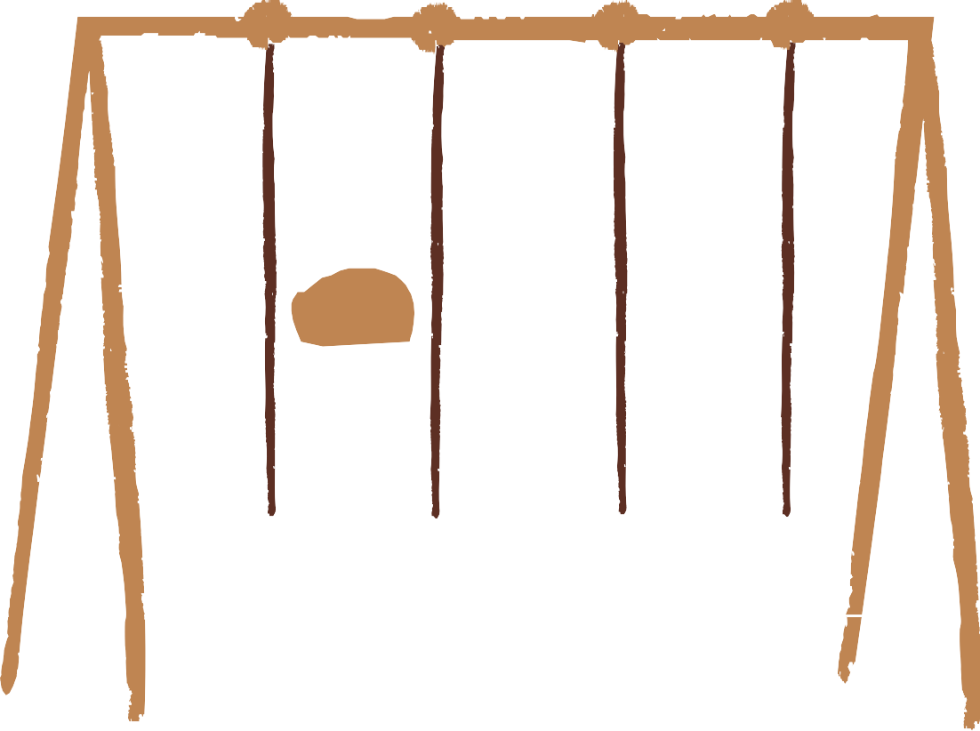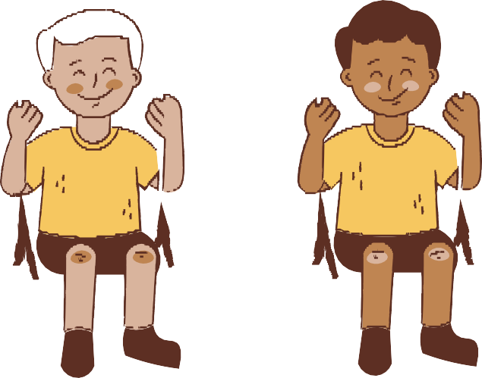

OYUN NEDİR?
- Oyun, çocuğun en katkısız, en çok ruhsal doyumunu sağlayan uğraştır.
- Çocuğun beden, ruh ve moral gelişimini sağlar, ona iyi
- davranışlar ve alışkanlıklar kazandırır.
- Oyunla coşku ve sevinç duygusunun kazandırılması istenir.
- Çocuklar, oyun kurallarını ve hedefleri tanıyarak, değişen şartlar
altında bunlara yönelik davranışlar oluşturarak taktik düşünce geliştirirler. Ayrıca oyun, insanların bedensel ve zihinsel gelişimine katkıda bulunan, sosyal uyum ve duygusal olgunluğu geliştirmek amacıyla kendine özgü belirli kurallara sahip, gönüllü katılım yoluyla toplumsal grup oluşturan bir etkinliktir. Yine oyun, çocukların sosyal uyum, zeka ve becerisini geliştiren, belirli bir yer ve zaman içerisinde, kendine özgü kurallarla yapılan, sadece
eğlenme yolu ile dinlenmelerini sağlayan eğlenceli bir etkinlik olarak tanımlanabilir.

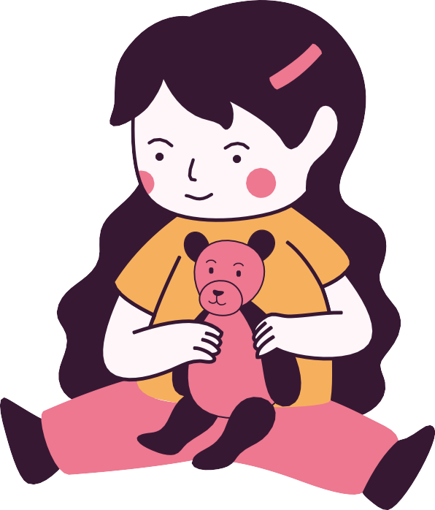

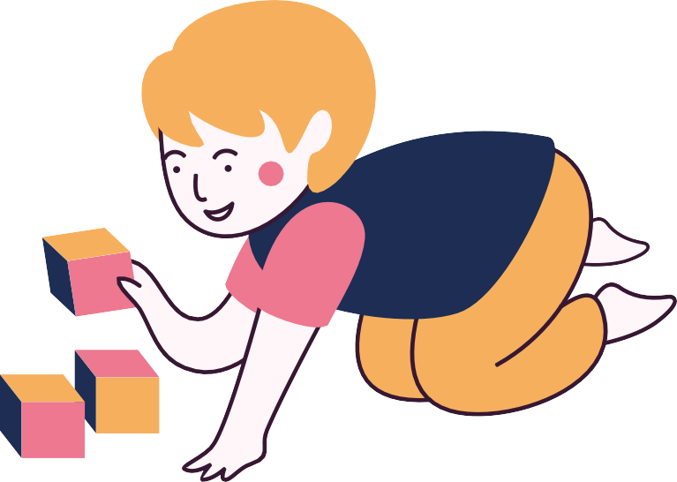
OYUNUN ÇOCUK GELİŞİMİNE ETKİLERİ

1- Oyunun fiziksel açıdan etkisi 2- Oyunun sosyal açıdan etkisi
- Oyunun psikolojik ve duygusal açıdan etkisi

- Oyunun zihinsel açıdan etkisi

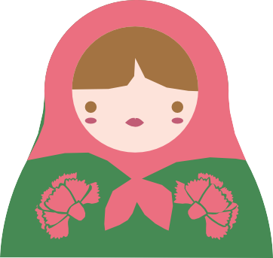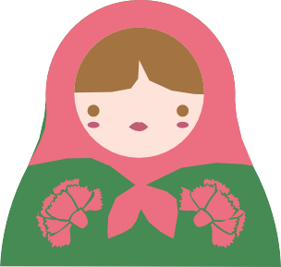

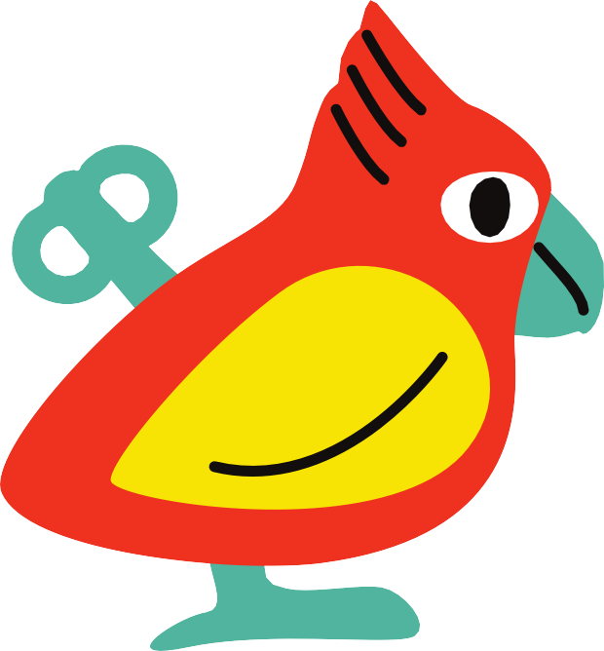

  - OYUNUN FİZİKSEL AÇIDAN ETKİSİ
Çocuk, sahip olduğu fiziksel yetenekleriyle diğer oyunculara karşı bir yarış halindedir. Bu mücadelede çocuğun içerisine girmiş olduğu hareketlilik öncelikle solunum, dolaşım ve sindirim sitemini olumlu etkilemektedir, ayrıca iç salgı bezlerinden daha fazla salgılama yapılmasına katkıda bulunarak gelişmesini hızlandırmaktadır.
Açık havada oynanan oyunlar sayesinde güneş ışınlarından yararlanarak D vitamini alır, oksijen ve temiz hava sayesinde iştahı artar ve daha rahat uyur. Denge oyunları, top oyunları ve benzer çalışmalar çocuğa gücünü yerinde ve zamanında kullanma alışkanlığı kazandırır.
Hareketli oyunlar gelişme çağındaki çocuklarda şu sistemlerin gelişmesini sağlar:

Kuvvet gelişimi Çabukluk gelişimi
Hareketlilik ve esneklik gelişimi Dayanıklılık gelişimi
Koordinasyon ve beceri gelişimi olarak gösterir

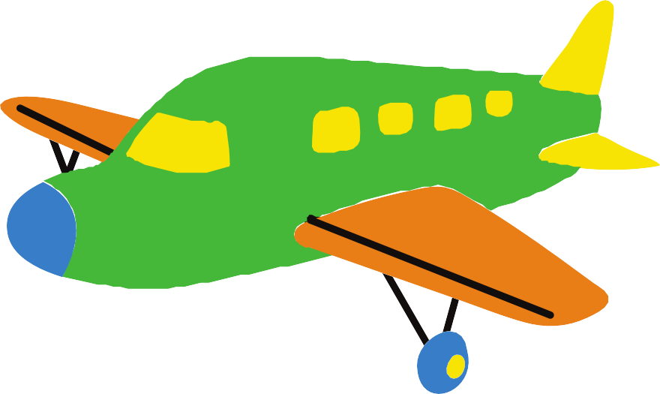

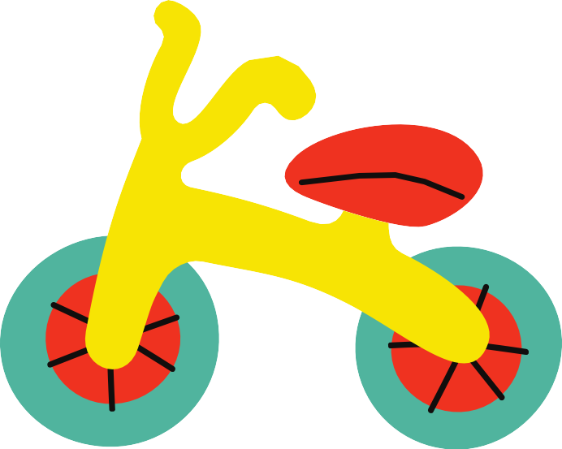
  - OYUNUN SOSYAL AÇIDAN ETKİSİ
Oyun çocuk için öğrenme ortamıdır ve çocuk oynadıkça duyuları artar, yetenek ve becerileri gelişir.
Oyun, çocukları iş birliğine sevk eder, onlara paylaşmacılığı
öğretir.
Oyun, çocuğun toplumsal bir varlık olarak gelişmesinde en doğal ortam olur.
Kendi hakkını korumak, başkalarını hakkını gözetmek, iş birliği
ve paylaşma evde değil ancak oyun ilişkilerinde kazanılan toplumsal özelliklerdir. Bu nedenle çocuk için eğitici bir işlevi
vardır.
Oyun, çocukları iş birliğine sevk eder, onlara paylaşmacılığı öğretir. Oyun, çocuğun toplumsal bir varlık olarak gelişmesinde en doğal ortam olur.

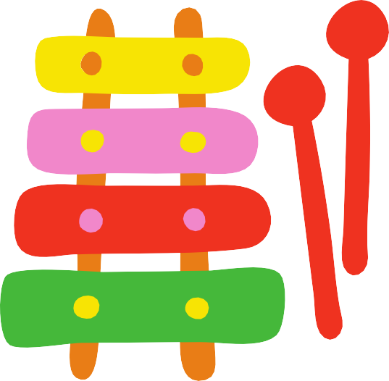

  - OYUNUN PSİKOLOJİK VE DUYGUSAL GELİŞİM ÜZERİNE ETKİSİ

Çocuk, oyun ortamında özgür olmalıdır, oyundaki bütün problemleri kendi başına çözmelidir.
Çözemediği taktirde dışarıdan birinin değil, oyun arkadaşlarının yardımcı olmasını ister. Bu davranışlar çocuğun büyüdüğünde karşılaştığı güçlükleri kendi kendine çözmesi için hazırlıktır.

Çocuğun oyunu, oyun içindeki davranışları büyükler tarafından kısıtlanır ve engellenirse büyüdüğünde özgürce davranamayan, pısırık, kararsız bir kişilik ortaya koyar.

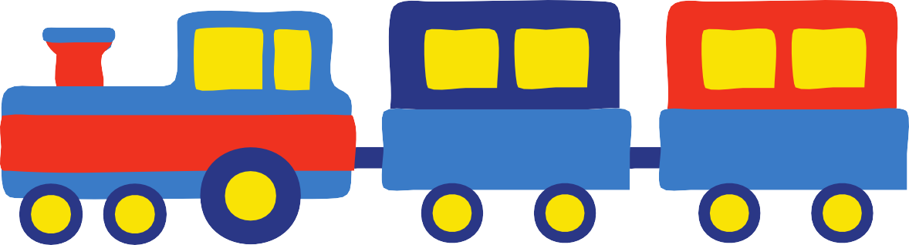

  - OYUNUN
ZEKA GELİŞİMİ ÜZERİNE ETKİSİ

Çocuk oyunda her çeşit kavramı ve nesneyi tanıyarak, kullanma özelliklerini, görevlerini öğrenir.
Bu öğrenme, zihinde bir bilgi birikimi ve çalışma açısından
gelişmedir. Öğrenilen kavram ve nesnelerin ifade olarak kullanılması, kelime ve dil dağarcığına katılması, ayrı bir özelliktir ve dil gelişimi sağlamaktadır.

Çocuğun oyunda, içerisine girmiş olduğu bu zihinsel çalışma doğru olarak; algılama, yorumlama, değerlendirme ve karar verme gibi zihinsel yetenek- lerin gelişmesini sağlar. Psikolojik gelişim içerisinde değinilen Yaratıcılık özelliği de, psikolojik olmasına rağmen, oyunda öğrenilen ve geliştirilen zihinsel faaliyetlerden biridir.

13 KASIM İLKOKULU REHBERLİK SERVİSİ
Feray ÇOPUR

